Webkönyvtárak Webes adatkezelő környezetek
7. Gyakorlat 2026. 04. 30

Készítette:

Rácz László Szak:PTI Neptunkód: CI880V

Sárospatak, 2026
1. A feladat leírása
A gyakorlat során egy saját, studentCI880V.xml nevű dokumentumot kellett létrehozni, ami a class gyökérelemen belül legalább három hallgato objektumot tartalmaz. Ezeknek id attribútummal, valamint keresztnev, vezeteknev, becenev és kor gyermekelemekkel kellett rendelkezniük.

A feldolgozáshoz két Java programot írtam (XPath használatával):
- 1. Task (xPathCI880V.java): Beolvassa a studentCI880V.xml fájlt, végrehajt különböző XPath lekérdezéseket a kért módokon (összes hallgató, id alapján, kor alapján), az eredményt formázott blokkban kiírja a konzolra, végül kimenti az eredményeket a studentCI880V1.xml fájlba.
- 2. Task (xPathModifyCI880V.java): Beolvassa az XML fájlt, kikeresi az id="01" példányt XPath segítségével, majd módosítja a nevét, becenevét, életkorát, és csak ezt a frissített hallgatót írja ki a konzolra.

2. Megvalósítás

studentCI880V.xml
Részlet az XML állományból:
xml
<class>
<hallgato id="01">
<keresztnev>János</keresztnev>
<vezeteknev>Kovács</vezeteknev>
<becenev>Jani</becenev>
<kor>21</kor>
</hallgato>
<!-- További két hallgató... -->
</class>

xPathCI880V.java
A lekérdezéseket XPathFactory segítségével futtatom.
java
XPath xPath = XPathFactory.newInstance().newXPath();
String expression = "/class/hallgato[kor>20]"; // Lekérdezés
NodeList nodeList = (NodeList) xPath.compile(expression).evaluate(doc, XPathConstants.NODESET);

xPathModifyCI880V.java
Az adatok felülírása és kiíratása:
java
String expression = "/class/hallgato[@id='01']";
Node node = (Node) xPath.compile(expression).evaluate(doc, XPathConstants.NODE);
Element eElement = (Element) node;
eElement.getElementsByTagName("keresztnev").item(0).setTextContent("Módosított János");

3. Tesztelés / Eredmények
A kódok gond nélkül lefordulnak és futnak.
Az xPathCI880V.java legenerálta a studentCI880V1.xml-t, az xPathModifyCI880V.java pedig a konzolra kiírta a módosított adatokat.
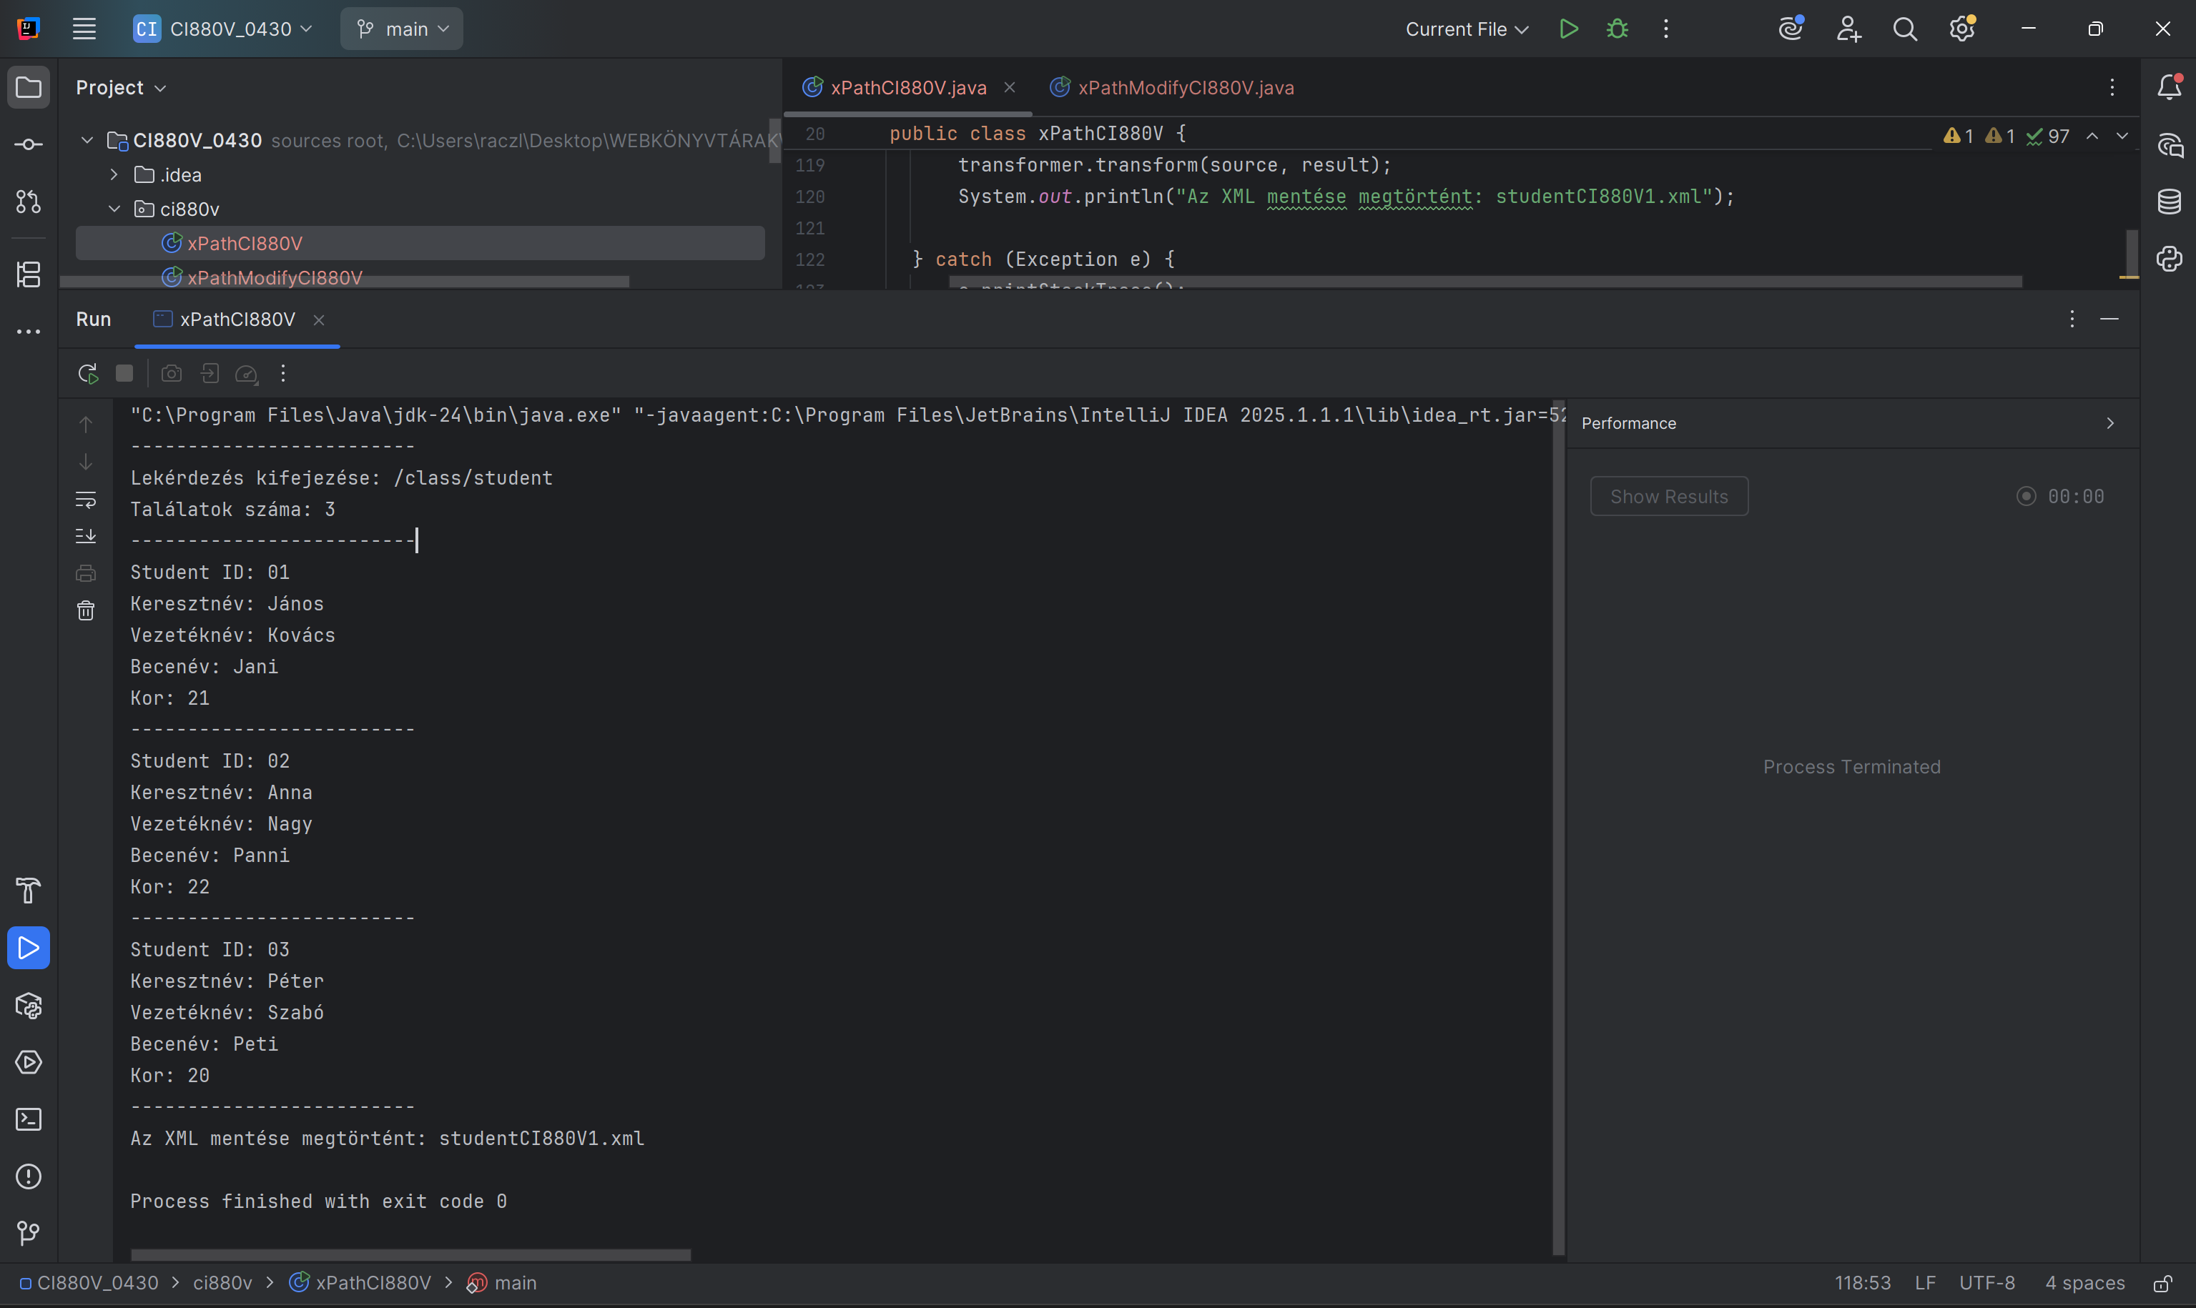

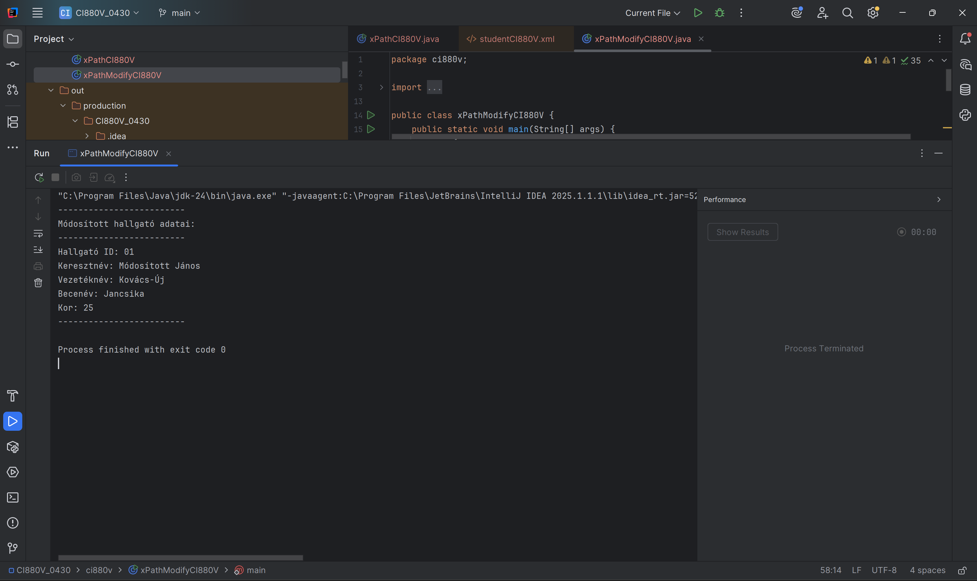

Lekérdezések megvalósítása:
